LAME – HACKTHEBOX

Her zaman olduğu gibi nmap taraması ile makinamıza port taraması gerçekleştiriyoruz.

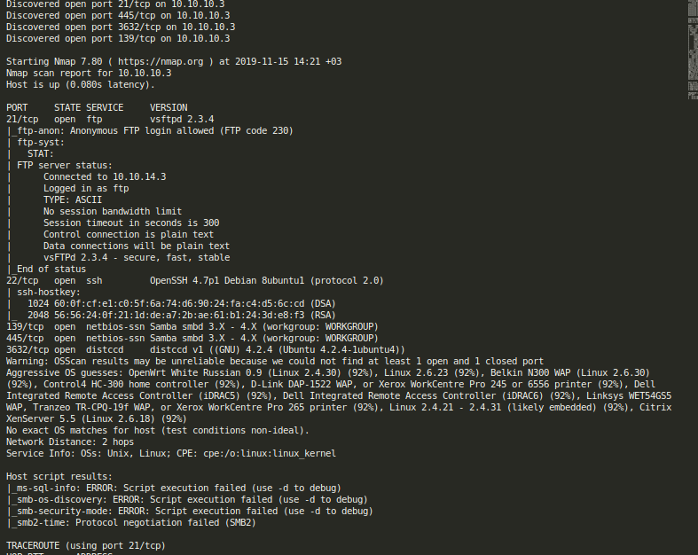

VSFTPD 2.3.4 (Backdoor Command Execution)

VSFTPD 2.3.4 sürümünde RCE zafiyeti olduğunu searchsploit ile tespit ediyoruz. Exploiti metasploit kullanarak exploit etmeye çalışalım.

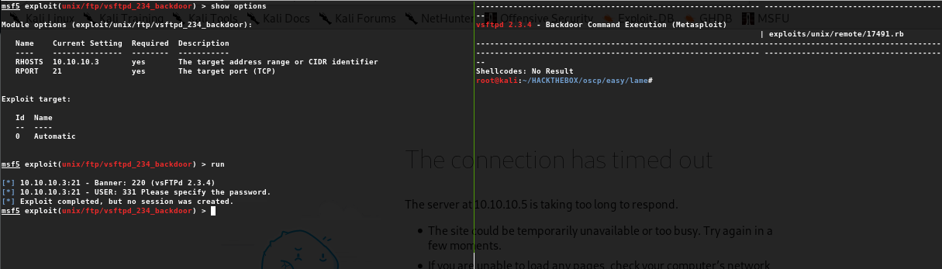
Exploitin çalışmamasından zafiyetin patchlendiğini düşünebiliriz ancak her zaman emin olmakta fayda var. Exploiti incelediğimizde zafiyetin username’in sonuna “:)” ifadesinin eklenmesinden kaynaklandığını görüyoruz

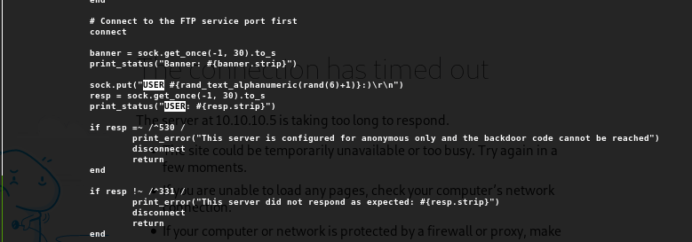
Eğer sistem zafiyete sahip ise makina üzerinde 6200 port’undan shell spawn edildiğini aşağıdaki kod bloğundan anlıyoruz. Adındanda anlaşılacağı üzere backdoor zafiyeti.

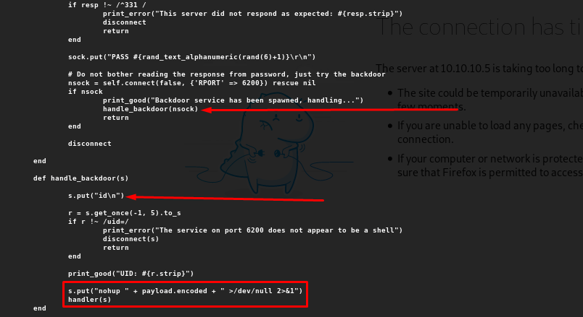
Telnet aracını kullanarak zafiyet mevcut mu değil mi kontrol edelim.

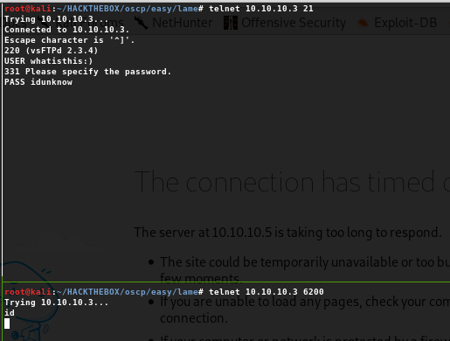
Zafiyetin patchlendiğini emin olduktan sonra bir sonraki portumuz olan 22 numaralı portumuzu kontrol edelim.

OPENSSH 4.7p1

searchsploit ile openssh 4.7p1’i versiyonun spesifik sürümü ile alakalı bir zafiyetin olmadığını görürüz ancak openssh şeklinde arattığımızda bir çok zafiyete sahip olduğumuzu aşağıda görebiliriz.
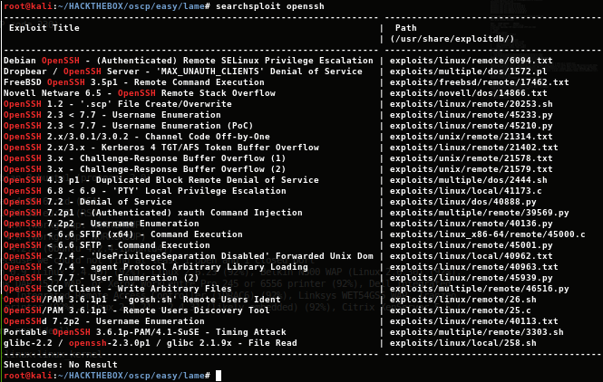
Buradaki scriptleri çalıştırarak bilgi edinmeye çalışabiliriz ancak portları incelediğimizde samba servisi çok daha cezbedici olduğu için sonrasına bırakıyoruz.

Samba smbd 3.X – 4.X (Samba 3.0.20-Debian)

Windows SMB linux sistemler için geliştirilmiş versiyonu SAMBA servisinden bilgi toplamak için bir çok araç mevcut. Sırası ile açılayarak kullanalım.

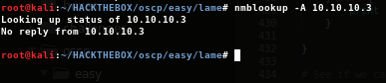
Nbmlook ile hostname araması yapıyoruz.

-A: ip addresi ile kullanacağımızı belirtiyor.
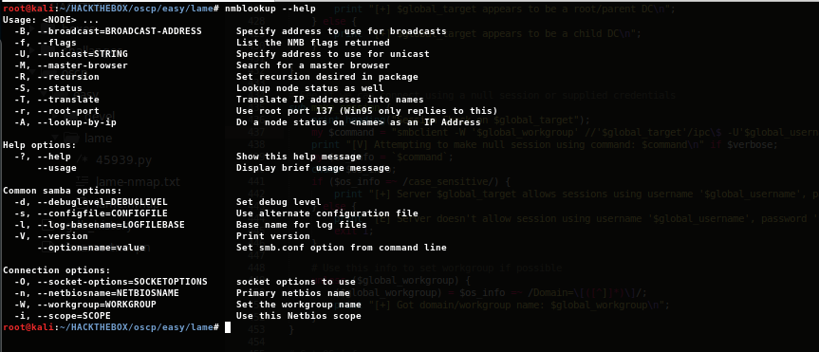
Smbmap ile samba/smb servisindeki share’lari yetkileriyle birlikte veriyor.

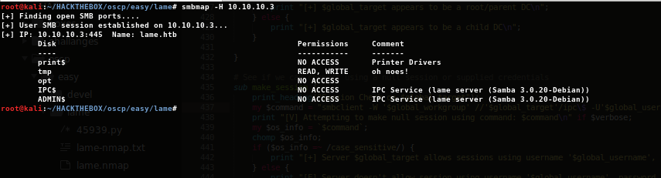

Smbclient ile share’lara erişebiliyoruz.

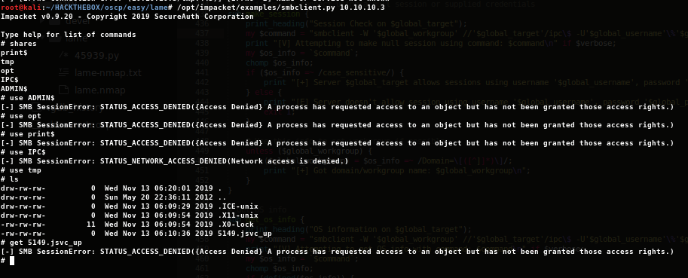
Eğer doğrudan istenilen bir share’a erişmek istersek aşağıdaki gibi erişebiliriz.

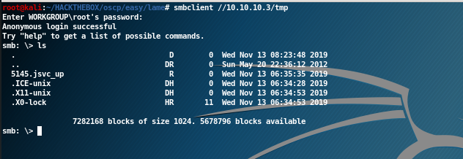
SMB versiyonunu öğrenmek için smbver.sh araci kullanabiliriz.

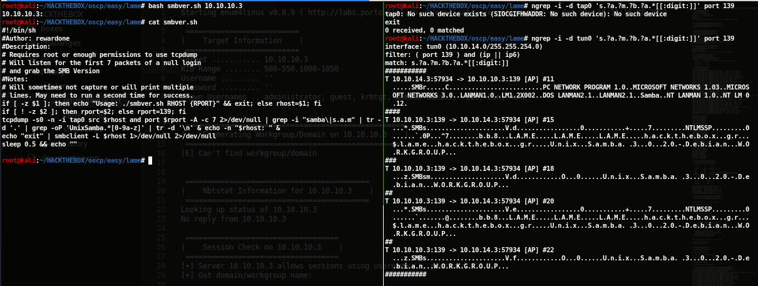
Yada enum4linux aracını kullanarak SMB servisine ait bir çok bilgi edebiliriz.

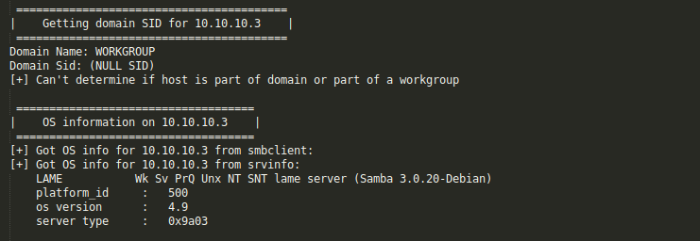
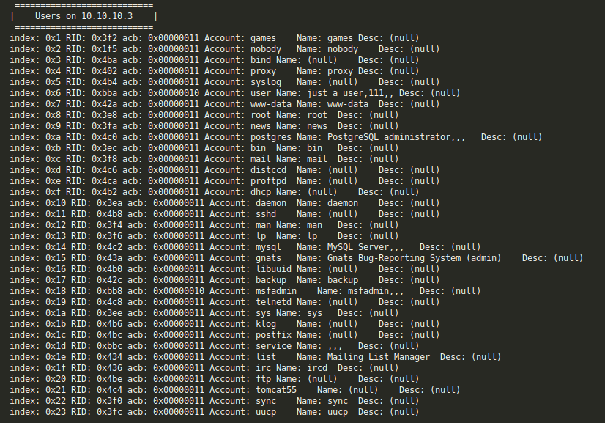

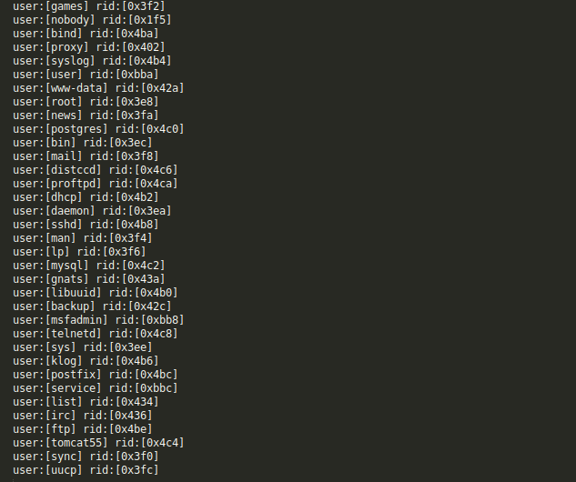
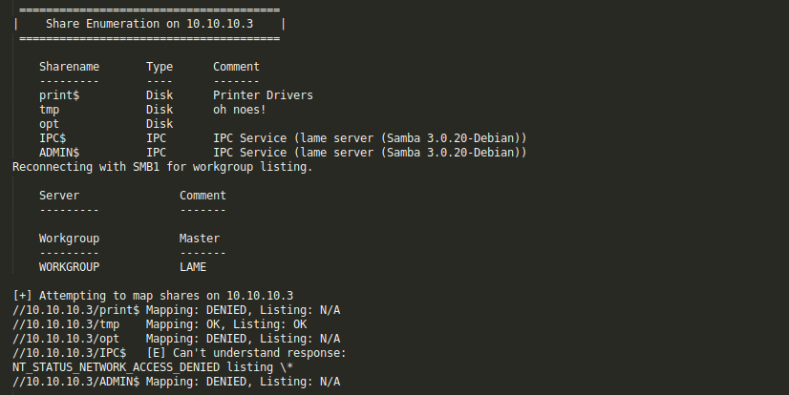
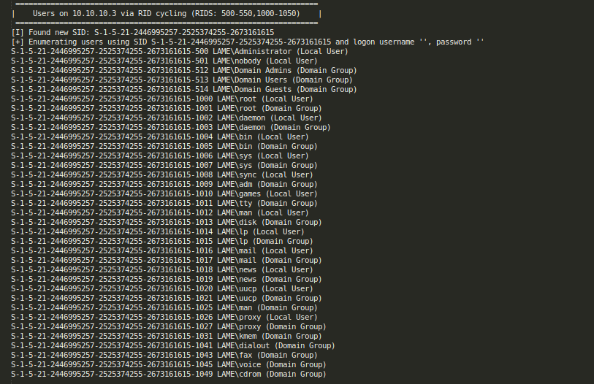
Bir çok bilgi edindikten ve versiyon bilgisini aldıktan sonra samba’nin bu versiyonuna ait zafiyet var mi bakalım.

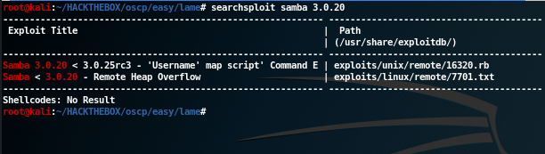

Exploitlerin detaylı incelemesini baska bir yazıda ele alabiliriz. Exploitin açıklamasını okuduğumuzda username shell-meta karakterleri içeriyorsa arbitrary-code-execution elde edebiliriz. Linux shell meta-character’leri > >> < * ? [] $(cmd) | ; || && & # $ \ << `cmd` şeklinde gösterebiliriz.

